中國文化大學108年度微學分課程 成果紀錄表
申請系/組 | 文學院
課程名稱 | 中華文化-傳統與創新講座-1
課程內容  （活動內容簡述/執行成效） | 主辦單位：文學院  課程日期：108.05.22  課程地點:大典館317室  授課教師：黃藿  鐘點規劃 (學分/時數/鐘點):  參與人數：36 人（教師2 人、學生34人、行政人員0 人、校外 人）  課程內容:  邀請祝少康教授蒞校演講，以【西方學界對中國近代史的看法】為題。  座談會開始  問題前情提要：甚麼是歷史？  以記言、記事的方式記錄下歷史。  在西方對於東方歷史有著不一樣的看法，從基本的英文描述中國的歷史，就有著不  一樣的解釋方式，因此在解釋歷史的方法各有所不同；各有各自的立場，在這之下  是否公正或是偏頗。  Winners and Losers in History.  此句話說明著，影響著西方社會如何看待東方歷史，在歷史的撰寫上可能是贏家撰  述，因此在描述歷史時可能會出現偏頗的現象，因此有些歷史上出現的事件可能是  當時杜撰者加入自己思想，改變原始事件的樣貌。歷史上，在二戰之時認為德國、  日本這些國家欺負他國，行為非常惡劣也不人道，但究竟是否為真實狀況，我們無  從得知只能從書上獲取相關資訊，加以猜測可能的出現的狀況，但不可以完全偏向  某一本書、某一學說，這些歷史可能因為政治需要而將歷史政治化。例如：許多歷  史上不承認中華民國的存在，將本該出現臺灣的地方加以竄改、扭曲化或是直接忽  略，甚至還會用較偏見的看法說明這段歷史，衡量其他歷史。因此在看一段歷史  時，需要多方面向的思考與思辯，過於偏向哪一方做出的評斷，都不是身為歷史考證者應該有的作法。  問題討論：為何歷史不願意承認中華民國？  許多西方國家對於當時中華民國的成立，都是無法接受蔣中正是以軍人的身分擔任  領導，因為西方認為君人不應該干預政治，在這樣的思想之下，早已對於中華民國  已經偏見。
活動  照片  (檔案大小以不超過2M為限) | 活動照片電子檔名稱  (請用英數檔名) | 活動照片內容說明(每張20字內)
 | 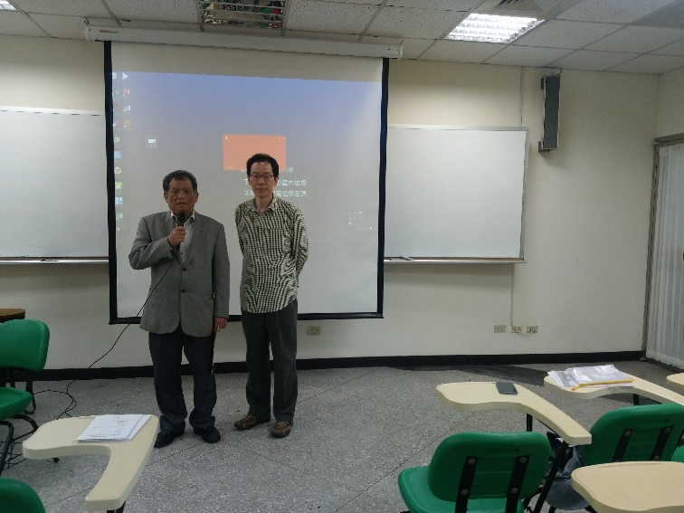 | 黃藿院長(左)介紹 主講人  祝少康  教授(右)
 | 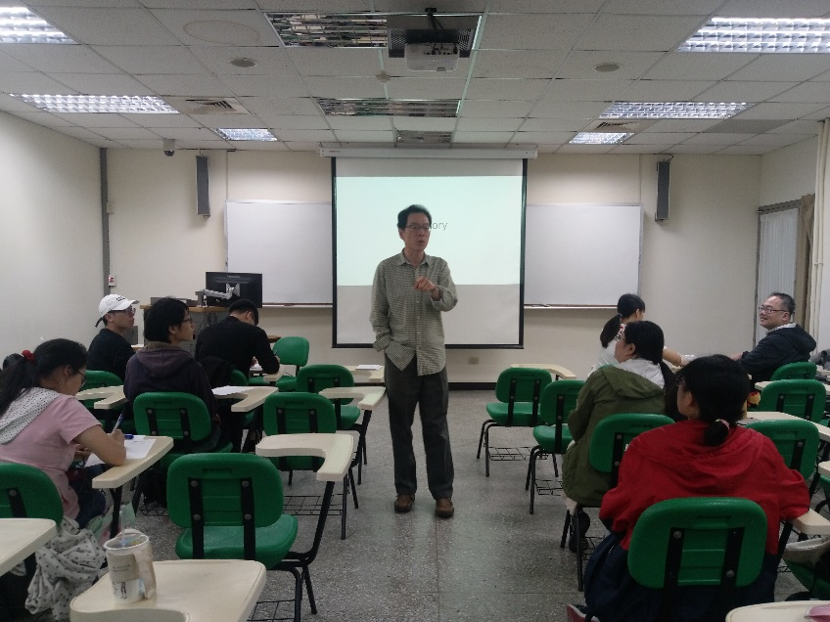 | 主講人  祝少康  教授
 | 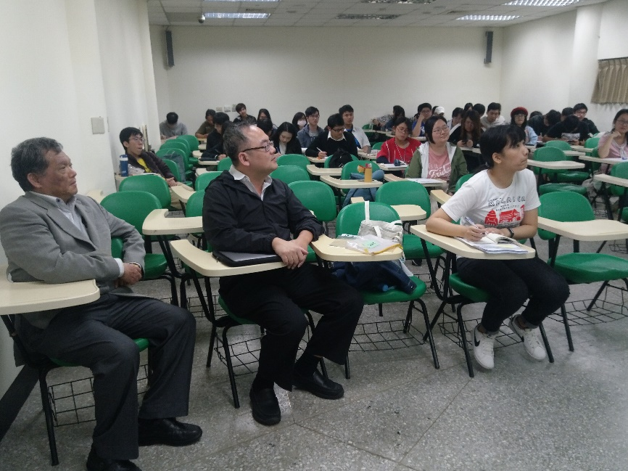 | 全場學生聆聽演講情形  黃藿院長  (前排左一)  史學系  李如鈞老師  (前排中)
 | 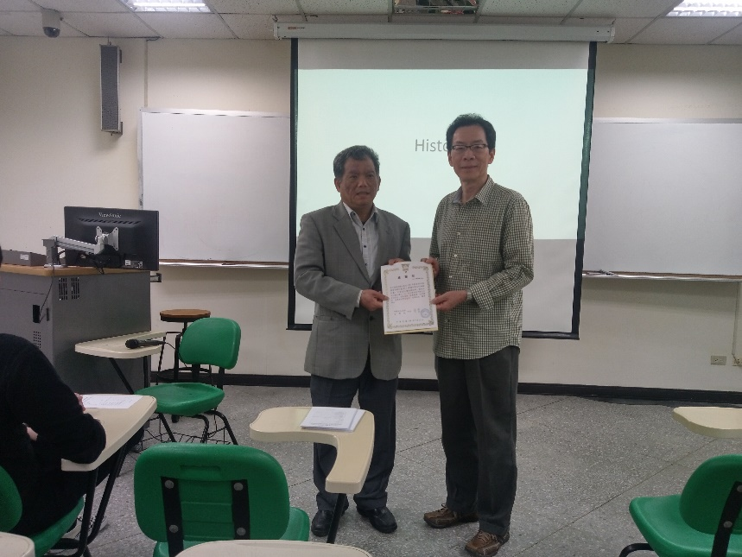 | 黃藿院長(左)  致贈感謝狀予  祝少康教授

